КОНСУЛЬТАЦИЯ ДЛЯ РОДИТЕЛЕЙ
«Профилактика жестокого обращения и насилия в отношении детей»

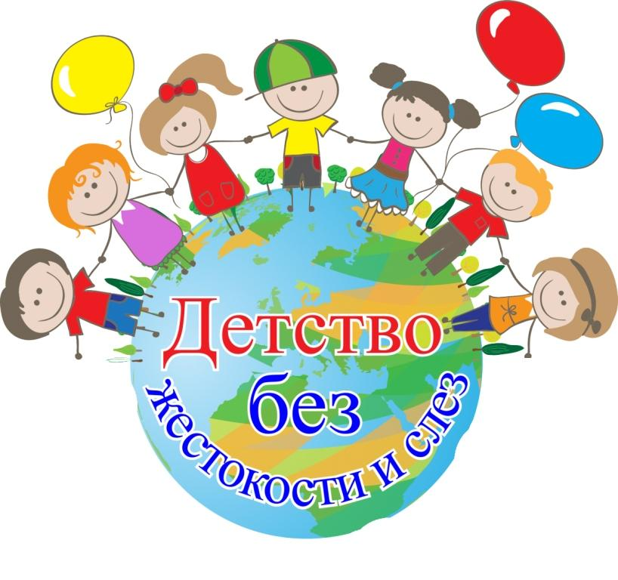
На сегодняшний день в нашей стране, к большому сожалению и стыду, участились случаи жестокого обращения и насилия в отношении детей, поэтому государство возложило на образовательные учреждения, в том числе и дошкольные, проведение профилактических мероприятий по данной проблематике.
О том, что данная проблема действительно актуальна, мы можем также судить по количеству правовых актов, создаваемых органами государственной власти, и призванными ОБЕСПЕЧИТЬ ЗАЩИТУ ПРАВ РЕБЕНКА ВО ВСЕМ МИРЕ.
У нас в Камчатском крае также ведется усиленная работа, направленная на предотвращение случаев жестокого обращения в отношении детей. К примеру: 10 октября этого года в краевой библиотеке имени Крашенинникова состоялась 4 краевая конференция «СОВРЕМЕННЫЕ ПОДХОДЫ К РЕШЕНИЮ КРИЗИСНЫХ ПРОБЛЕМ», на которой основной темой докладчиков был вопрос о жестоком обращении и насилии в отношении несовершеннолетних. На конференции присутствовали также сотрудники нашего детского сада.
Мне бы не хотелось углубляться в теоретические аспекты данного вопроса, т.к. время на выступление ограниченно, если кого-то заинтересует теоретическая составляющая, то нами подготовлены памятки, в которых этот момент раскрыт. Я бы хотела затронуть сегодня два основных вопроса:
1. Признаки жестокого обращения в отношении ребенка
2. Психологические последствия жестокого обращения с ребенком
Итак, признаки жестокого обращения в отношении ребенка, т.е. какие характерные особенности, по которым мы можем определить, что с ребенком жестоко обращаются. Их мы можем условно разделить на два блока: общие и психологические.
К общим признакам мы можем отнести:
- плаксивость, одиночество, отсутствие друзей;
- жестокое обращение с животными;
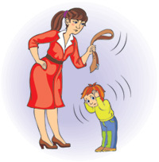
- постоянно печальный вид, длительно сохраняющееся подавленное состояние;
- склонность к уединению, неумение общаться;
- агрессивность и импульсивность;
- утомленный, сонный вид;
- санитарно-гигиеническая запущенность;
- отставание в физическом развитии;
- частая вялотекущая заболеваемость;
- антиобщественное поведение, вплоть до вандализма.
А к психологическим признакам относятся:
- Наличие у ребёнка стресс-синдромов (Например, недостаточной циркуляции крови и, как следствие, холодных рук и ног, «мраморной» кожи, бледности)
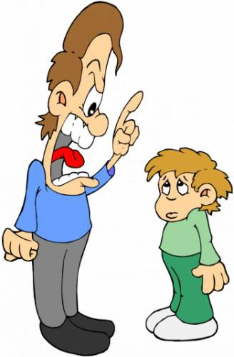
- Характерное выражение лица ребёнка (его называют «Постоянной бдительностью», «взглядом косули»)
- Наличие в поведении ребёнка рефлекторные жестов и поз защиты.
- Отсутствие сосредоточения и внимания;
- Отсутствие интереса или эмоций;
- Депрессия или отдаленность;
- негативизм, агрессивность,
- беспокойство, тревожность.
Что же касается последствий, их тоже условно можно разделить на два блока: физические и психологические.
- Физические последствия – изменения в физическом здоровье и развитии ребёнка: задержка физического, речевого или моторного развития; нарушения действия и развития нервной и других жизненно важных систем организма; появление неврозоподобной симптоматики (расстройства аппетита, сна, различные тики и т. д.); приобретение психосоматических заболеваний; приобретение физических травм и увечий.
- Когнитивные последствия – изменения в познавательной сфере и в системе представлений о мире и себе: трудности концентрации внимания, ухудшение памяти; снижение успеваемости; задержка интеллектуального развития; формирование искажённых (негативных и иррациональных) представлений о себе и об окружающем мире.
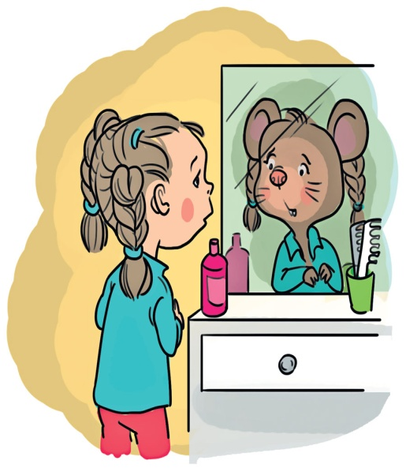
- Эмоциональные последствия – это негативные изменения в эмоциональной сфере и в самовосприятии: притуплённость эмоций или взрывные реакции; повышенная тревожность, страхи, приступы гнева и ярости, чувства вины, стыда, беспомощности, агрессия в адрес других и себя; неумение сопереживать; психическое застывание, нечувствительность, пассивность; неуверенность в своих силах, снижение самооценки.
- Поведенческие последствия – устойчивые негативные изменения в поведении ребёнка: снижение успеваемости и проблемы с учёбой; самодеструктивное поведение, агрессия по отношению к людям и животным; «жертвенное» и зависимое поведение; занятие проституцией; низкий социальный статус; побеги из дома; уход в наркоманию и алкоголизм; суицидальные попытки.
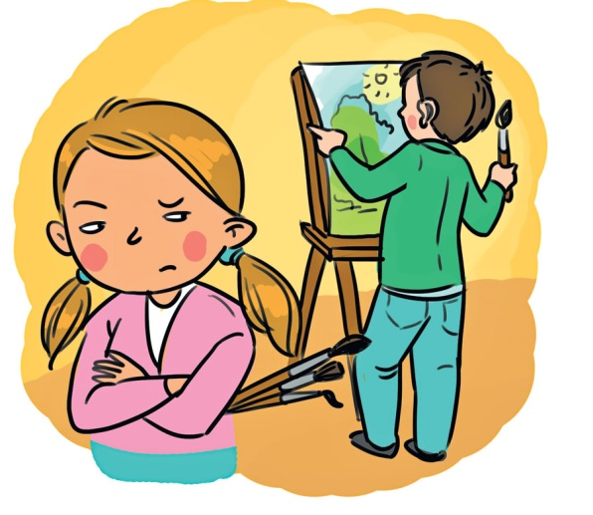
- Социальные последствия – изменения в способностях ребёнка строить эффективные социальные отношения: тенденция к изоляции от социальных контактов из-за депрессии и травмированного образа себя; сложности в создании отношений из-за агрессивного поведения и импульсивности; сложности в завязывании устойчивых отношений из-за недоверия и нарушенной самооценки; воспроизведение и тиражирование насильственных действий в собственных семьях и с собственными детьми.
Хотелось бы обратить ваше внимание, что психологические последствия жестокого обращения с детьми гораздо шире и гораздо глубже, нежели физические, по статистике 50% серийных убийц и маньяков в детстве были подвержены психологическому насилию. Надеюсь, что сегодняшнее профилактическое мероприятие не пройдет мимо нас. И все, кто во время моего выступления подумал «это не про меня, мой ребенок растет в безопасности» - это очень здорово, что в вашей семье благополучная обстановка, но я прошу вас, оглядеться по сторонам и обратить внимание на всех деток, которые нас окружают, т.к. это проблема не одного родителя, а к сожалению, всего мирового сообщества.
